ZAŘÍZENÍ NA OCHRANU VNITŘNÍ KANALIZACE (92)
2. 2. 2023

Na tomto odkazu je vše podstatné o vnitřní kanalizaci včetně dimenzování.
Zdroj: http://voda.tzb-info.cz/kanalizace-splaskova/5118-zakladni-informace-k-problematice-vnitrni-kanalizace

Zde patří:
1. Příslušenství kanalizace: zápachové uzávěrky a přepady, podlahové a dvorní vpusti
2. Lapače látek: lapač kalů a písku, lapač tuků, odlučovač benzínu a olejů, lapače škrobů, neutralizační jímky.

Definice
Jsou to prvky, které chrání domovní kanalizaci před vniknutím látek, jež mohou znemožnit odtok vody. Tato zařízení zamezují šíření zápachu z kanalizace do místnosti, slouží k odvádění vody z povrchu podlah, zachytávají látky, které se nesmějí do kanalizace vpouštět (tuky, benzín, oleje, kyseliny) nebo zabraňují zpětnému proudění vody. (TEC II 88)

A. ZÁPACHOVÉ UZÁVĚRKY A PŘEPADY

Zápachová uzávěrka (též pachová uzávěrka či sifon) zabraňuje proniknutí stokového vzduchu přes zařizovací předmět do místnosti. Zápachovými uzávěrkami musí být opatřeny všechny zařizovací předměty a zařízení napojená na vnitřní kanalizaci. Zápachová uzávěrka je tvořena nejčastěji vodním sloupcem. Min. výška viz obrázek.
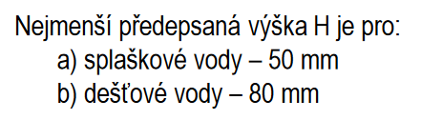
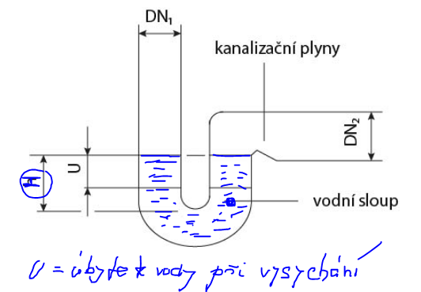

Materiál zápachových uzávěrek:
- nejčastěji plasty
- dále např. mosaz, litina nebo keramika u WC

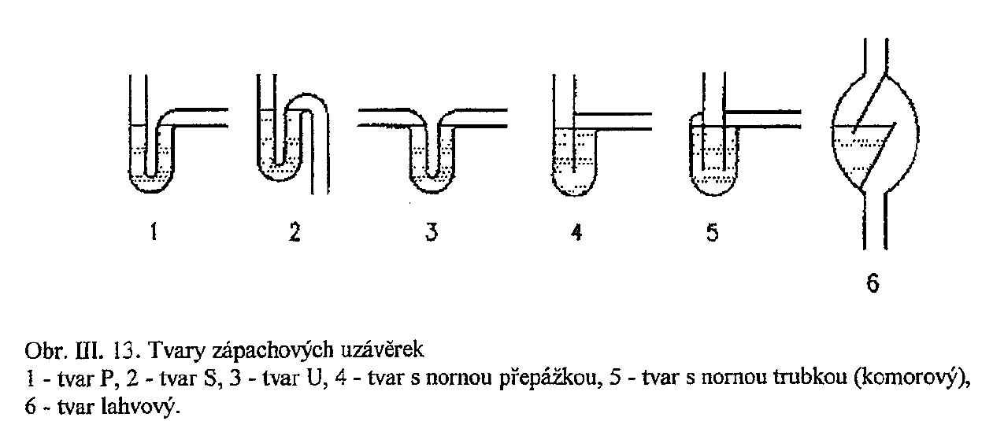

Zápachová uzávěrka může být součástí konstrukce:
Např. u klozetové mísy
- - - - - - - - - - - - - - - - - - - - - - - - - - - - - - - - - - -
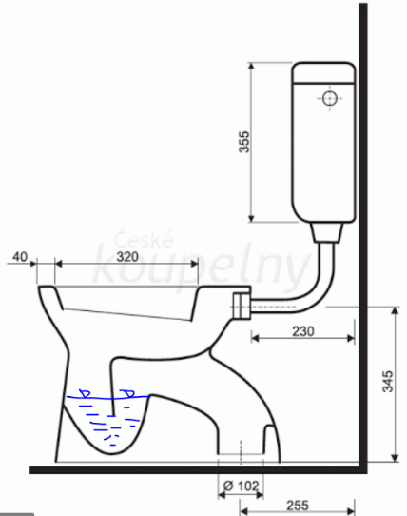
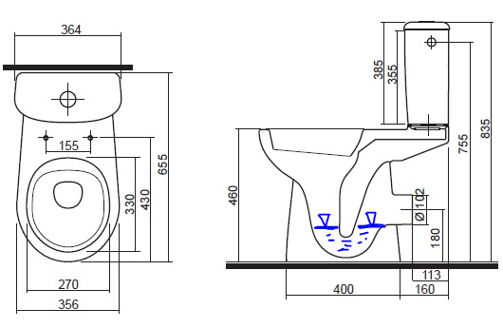

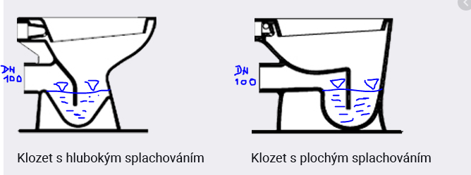

Zdroj:https://triker.cz/c-461/Jake-jsou-typy-splachovani-u-klozetu/
Zápachová uzávěrka k montáži za ZP:
Např. u umyvadla, dřezu, vany

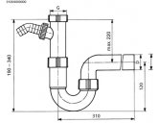
Dřezový sifon „P“ (zápachová uzávěrka) G 6/4"xDN50, s přípojkou pro připojení pračky nebo myčky, plast, bílý
https://www.tovoreal.cz/detail.php?z=sifon-pod-drez-dn50-g6-4-s-pripojkou-2506

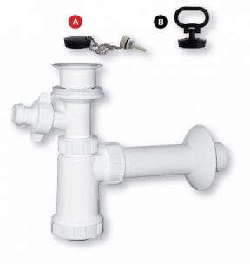

Sifon umyvadlový s nornou trubkou, pračkový vývod, zátka
https://www.plastbrno.cz/e-sifon-umyvadlovy-plastova-miska-prackovy-vyvod-zatka

Podomítková zápachová uzávěrka HL 400, pro pračky a myčky
DN40/50, krycí deska z nerezové oceli
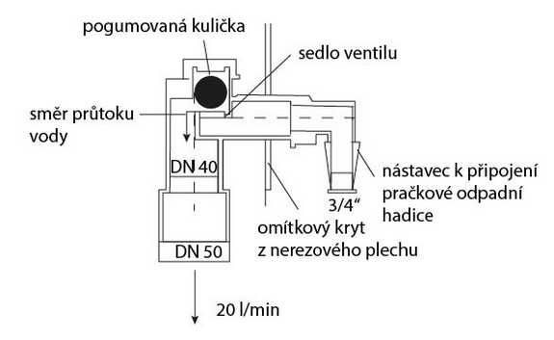
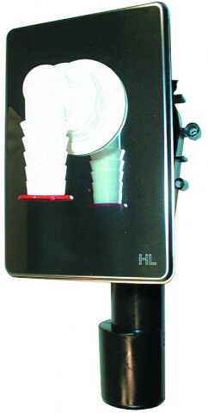
Zdroj: https://publi.cz/books/176/01.html

Zdroj: https://www.hutterer-lechner.com/cs/Products/catalog/washing-devices/products/HL400.aspx

Přepady : Jsou prvky zabraňující přetečení vody přes okraj zřizovacího předmětu. Používají se u těch zařizovacích předmětů, jejichž, odtokový otvor je uzavíratelný zátkou.
Hlavní částí přepadu je přepadový otvor umístěný v horní části zařizovacího předmětu, kterým přebytečná voda odtéká do kanalizace. U některých zařizovacích předmětů je celý systém přepadu již jejich součástí (např.umyvadla) u jiných se přepadové potrubí montuje až dodatečně společně se zápachovou uzávěrkou (např.vana, dřez).

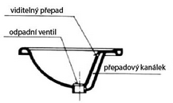

Zdroj: https://publi.cz/books/176/01.html

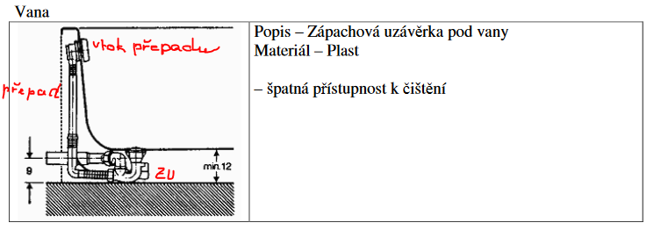
Zdroj: http://tzb.fsv.cvut.cz/vyucujici/51/zapachove-uzaverky.pdf

B. PODLAHOVÉ A DVORNÍ VPUSTI 2. 2. 2023

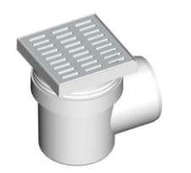
Podlahové vpusti – jsou určeny k odvedení vody z podlah místností (prádelny, kotelny). Jejich součástí je vodní zápachová uzávěrka. Podlahové vpusti se v současnosti vyrábějí nejčastěji z plastů, v minulosti to byla také litina. Vpust je v horní části překryta mřížkou čtyřhranného nebo kruhového tvaru s různě tvarovanými a různě velkými otvory.

Podlahové vpusti mají být umístěny:
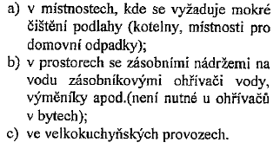

Dále je vhodné je umístit:
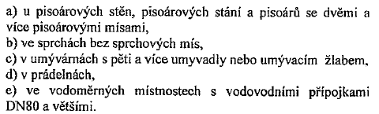

Vychytávka:
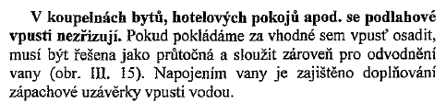

Průtočná vpust.
Odvodnění vany přes průtočnou vpust HL 300
1- připojovací potrubí, odpadní potrubí

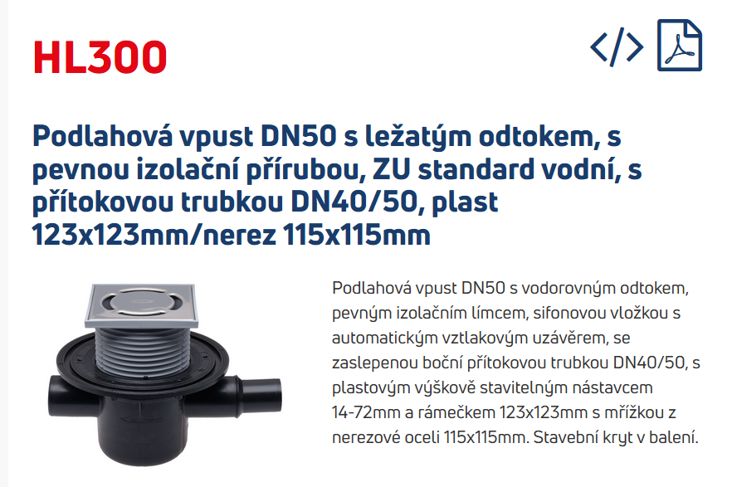

https://www.hutterer-lechner.com/cs/Products/catalog/Floor-drains/horizontal/flange/HL300.aspx

Videa:
https://www.chudej.cz/video/
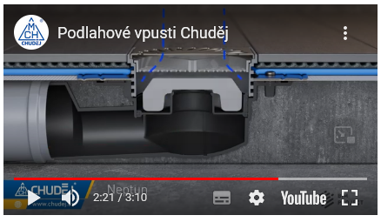
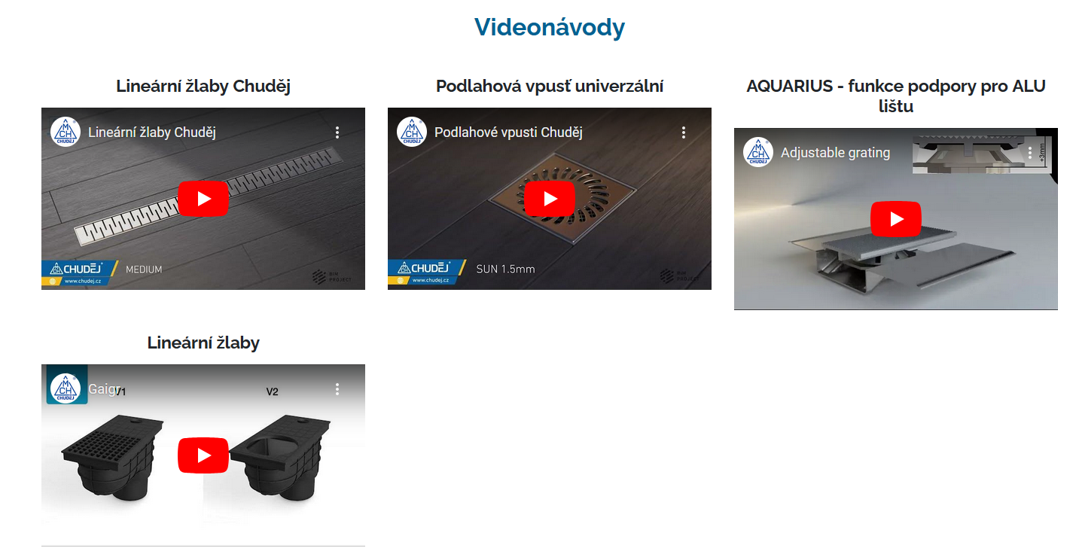

Hydroizolační stěrka – video pro JV (flexi páska)
Instalace sprchového žlabu, spád, manžety, flexi pásek, tekutá izolace (dvě vrstvy), obklady, dlažba, křížky, spárování.
https://www.hornbach.cz/navody/jak-namontovat-sprchovy-kout-bez-vanicky/
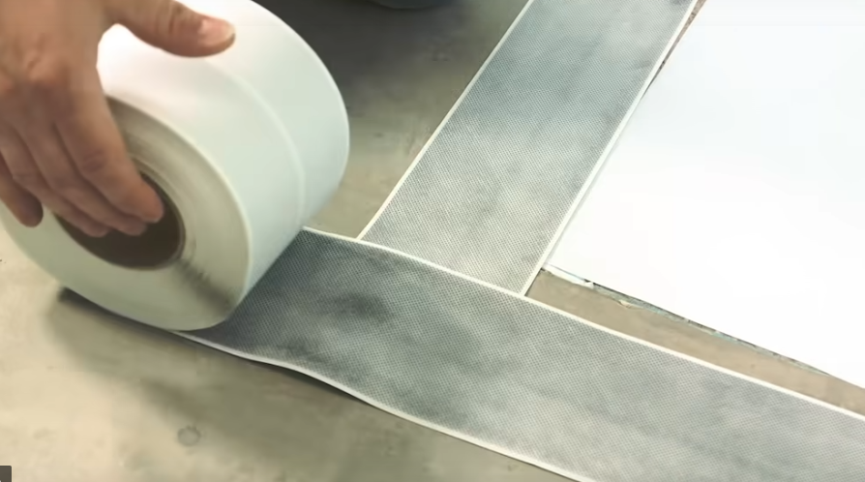

Sprchový kout s vaničkou
https://www.hornbach.cz/navody/jak-namontovat-sprchovy-kout-s-vanickou/

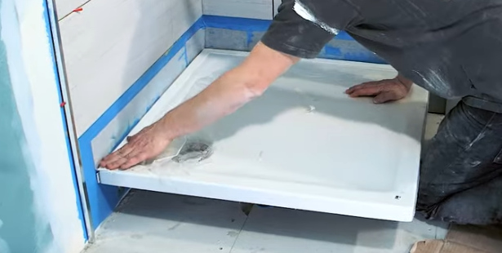

Dvorní vpusti – pro odvodnění dvorů, atrií a jiných ploch v okolí domu se nejčastěji používají dvorní vpusti. Vodní zápachová uzávěrka dvorních vpustí musí být osazena v nezámrzné hloubce s hladinou vody alespoň 1 m pod terénem. Vyrábějí se také dvorní vpusti se zápachovou uzávěrkou mechanickou (suchá klapka). Dvorní vpusti musí opatřeny košem na zachytávání nečistot. Vyrábějí se nejčastěji z plastů nebo z kameniny. V komunikacích s automobilovým provozem nahrazujeme dvorní vpusti uličními nebo žlabovými rošty.
Pokud není odvodňovaná plocha vydlážděna (vyasfaltována), má být okolí vpusti nejméně do vzdálenosti 1m od mříže vydlážděno nebo vybetonováno.
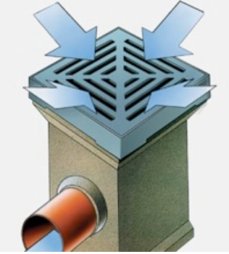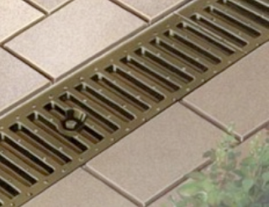
Dvorní vpust Žlabový rošt

C. LAPAČE LÁTEK
V místech kde se předpokládá větší znečištění kanalizace je nutno osadit lapače.

C1: Venkovní dešťovka – lapače střešních splavenin tzv. gajgry
Lapače střešních splavenin se používají pro zachycení úlomků krytiny, písku, mechu apod., splavených dešťovou vodou ze střech. K tomuto účelu jsou uvnitř opatřeny vyjímatelným košem. Osazují se v úrovni terénu na vnějších dešťových odpadech. U dešťových odpadních potrubí vedených uvnitř budovy je jejich instalace zakázána, protože při ucpání by mohly být příčinou vyplavení místností.

C2: Velkokuchyně, restaurace a všude kde se pracuje s tuky – zřizuje se samostatná kanalizace, které se říká tuková a na které je osazen odlučovač tuků

C3: Škrabky brambor: Odpadní voda ze škrabek brambor obsahuje velké množství škrobu, který by se v potrubí snadno usazoval a mohlo by docházet k jeho ucpávání. Škrob se snadno usadí sedimentací při pomalém průtoku. Lapač škrobu má být součástí strojů na škrábání brambor a přípravu zeleniny. Při výběru technologie je třeba dát přednost strojům se zabudovaným lapačem škrobu. Umísťuje se podobně jako lapače tuků u velkokuchyní a provozů, kde se zpracovává velké množství brambor.

C4: Autoservisy, hromadné garáže - zřizuje se samostatná kanalizace, na které je osazen odlučovač benzínů a olejů.
V samostatných garážích a montážních šachtách se pro případ poruchy a zachycení vyteklého oleje či benzínu zřizují malé jímky zpravidla 30x30x40 cm s vyjímatelnou plechovou nádobkou. Toto opatření se nevztahuje pro hromadné garáže.

C5: Chemické laboratoře a všude kde se pracuje s kyselinami – zřizuje se samostatná kanalizace, na které je osazen rozřeďovač kyselin

C6: Prádelny – zřizuje se samostatná kanalizace. Teplá voda v pracích strojích převyšuje maximálně povolenou teplotu 40°C, kterou je dovoleno pouštět do venkovní kanalizace. Z těchto důvodů se odpadní vody z pracích strojů svádějí samostatně do vychlazovací jímky umístěné vně budovy. Jímka je vodotěsná betonová nádrž. Do této jímky je povoleno svádět srážkové vody ze střechy. Pro průmyslové prádelny vyhovují nádrže o objemu 70 až 100 m³.

C7: Čistírny prádla a oděvů: V těchto provozech se pracuje trichloretylenem a benzínem. Na samostatném potrubí od čistících strojů se zřídí usazovací jímka pro zachycení trichloretylénu. Trichlóretylen je těžší než voda, usazuje na dně a v pravidelných intervalech se odstraňuje.
Od benzínových čistících strojů se odpadní vody svedou samostatným potrubím a na vývodu kanalizace z budovy se osadí odlučovač benzínů a olejů.

C8: Lapač kalů a písku: Pokud se projektují automyčky nebo otevřená parkoviště, doporučuje se instalovat lapače písku (LP), které oddělují písek od odpadní vody a usnadňují provoz a údržbu kanalizačních systémů objektu.

Poznámka: Samostatná kanalizace znamená, že do lapačů tuků, škrobů, benzínů, olejů či kyselin nesmí být zaústěny vody z WC, sprch, střechy, garáže, parkoviště apod.
OBRÁZKOVÁ PŘÍLOHA (4 stránky C1 – C5): DO SEŠITU

C.1 LAPAČE STŘEŠNÍCH SPLAVENIN - GAJGRY

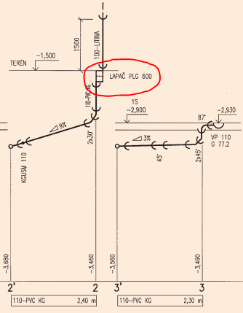
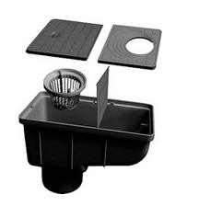

C.2 LAPAČ TUKU https://www.asio.cz/cz/253.lapaky-tuku

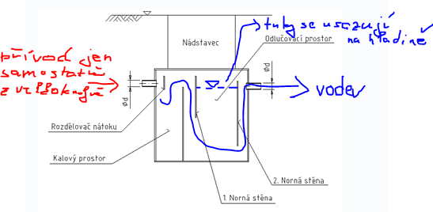

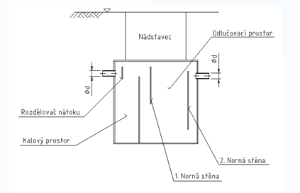

Tuhnoucí tuky by se mohly usazovat na stěnách potrubí a zmenšovat tak jeho průměr, proto se zachycují v odlučovačích tuku. Lapače tuku se používají například u velkých kuchyní a provozů které zpracovávají oleje, tuky a maso.
Nejčastější umístění odlučovače je pod terénem vně objektu(např. naše škola).
Může být i uvnitř v místnosti kde je zamezeno šíření zápachu (viz Lapáky tuků AS-FAKU FOZ video http://www.asio.cz/cz/253.lapaky-tuku

C.3 LAPAČ ŠKROBU

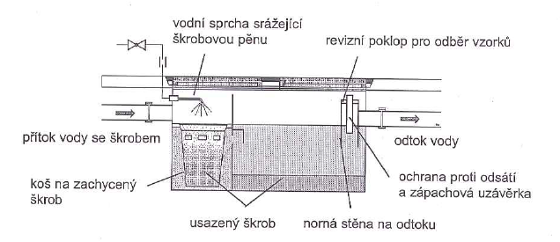

C.4 ODLUČOVAČ BENZÍNU A OLEJŮ

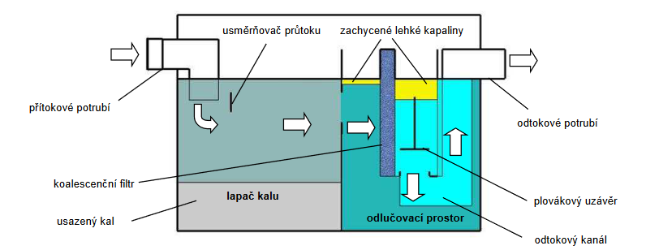

Odpadní voda natéká do lapače kalu, kde dojde k usazení sedimentujících látek (např. písku) u dna ve formě kalu, zachycení vzplývavých látek (plovoucích nečistot) a částečnému odloučení LK. Průtok lapačem kalu je usměrněn pomocí usměrňovače průtoku. Z lapače kalu natéká mechanicky vyčištěná odpadní voda do odlučovacího prostoru.

V odlučovacím prostoru dojde k separaci (oddělení) lehkých kapalin od vody a jejich shromáždění u hladiny v prostoru pro zachycené lehké kapaliny.

Vyčištěná voda potom odtéká odtokovým kanálem do odtokového potrubí. Při dosažení maximální výšky zachycených lehkých kapalin v prostoru za koalescenčním (jemným) filtrem dojde vlivem rozdílu hustoty vody a lehkých kapalin k automatickému uzavření odtokového kanálu pomocí plovákového uzávěru.
https://www.asio.cz/cz/as-top

https://www.aco.cz/produkty/odlucovace-ropnych-latek/odlucovace-z-betonu
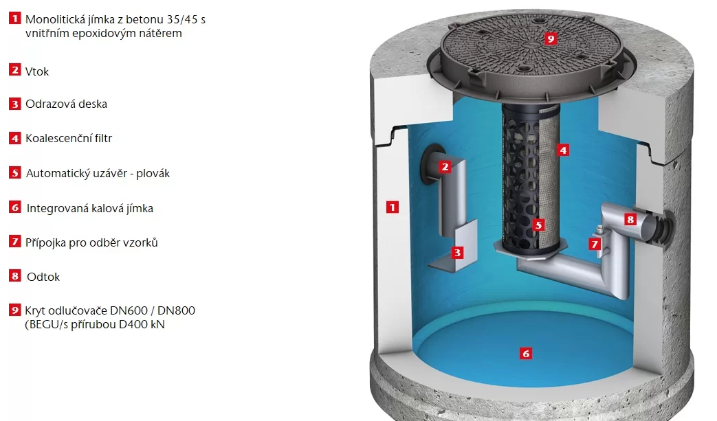
Stoupající nároky na ochranu životního prostředí vyžadují zodpovědný přístup také v oblasti čištění vod. Pro zajištění co nejvyšší kvality vody, která odtéká do veřejné kanalizace nebo vodních toků, je nutné použít předřazenou čistící jednotku – odlučovač lehkých kapalin. Odlučovače zbavují vodu ropných látek a tak je zabráněno kontaminaci povrchových a spodních vod, čímž významnou měrou přispívají k ochraně životního prostředí.
ACO nabízí praktická řešení s novou a inovativní technologií. Princip působení je založen na využití kinetické energie z tekoucí vody, tj. odlučovač oddělí z odpadní vody olej, sedimenty a jemné částice za pomocí gravitace.

Odpadní voda obsahující lehké kapaliny natéká přes nátokové potrubí do odlučovací komory. Sedimenty (např. písek) klesají na dno nádrže, kde vytváří kalovou vrstvu. Na druhou stranu lehčí látky (např. olej nebo benzín) stoupají k hladině a vytváří olejovou vrstvu. Malé kapičky oleje které nejsou z vody separovány, narážejí na koalescenční filtr, kde jsou přichyceny a shlukují se do většího celku. Přilnavá síla olejového filtru je pomalu přemožena a velké kapky oleje se sami oddělí, vznáší se k hladině a stávají se tak separovanými.

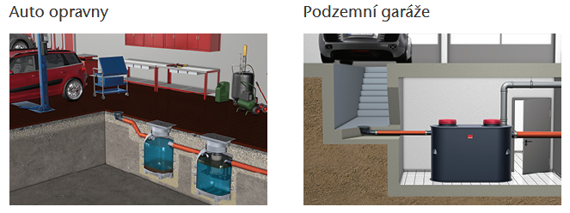

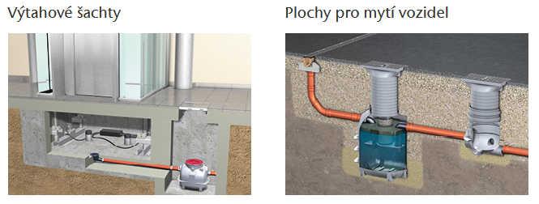

C.5 NEUTRALIZAČNÍ STANICE KYSELIN

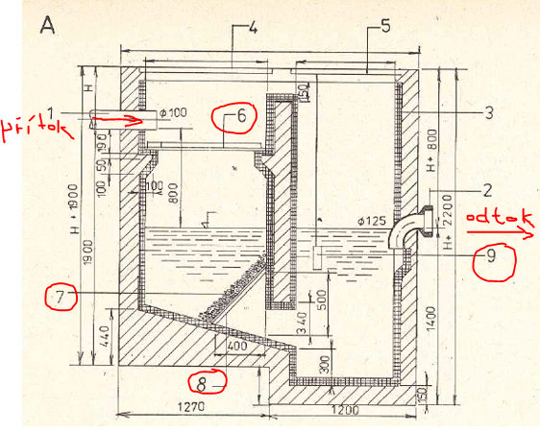

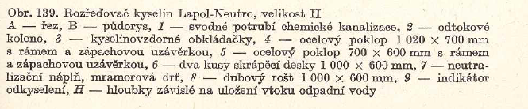

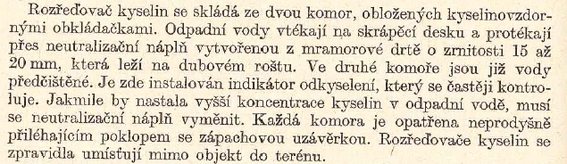

Názorná videa do výuky

ACO odlučovače tuků do země Lipumax P včetně odčerpání tuku 6:33 min
https://www.youtube.com/watch?v=Xed4jfRxtXU
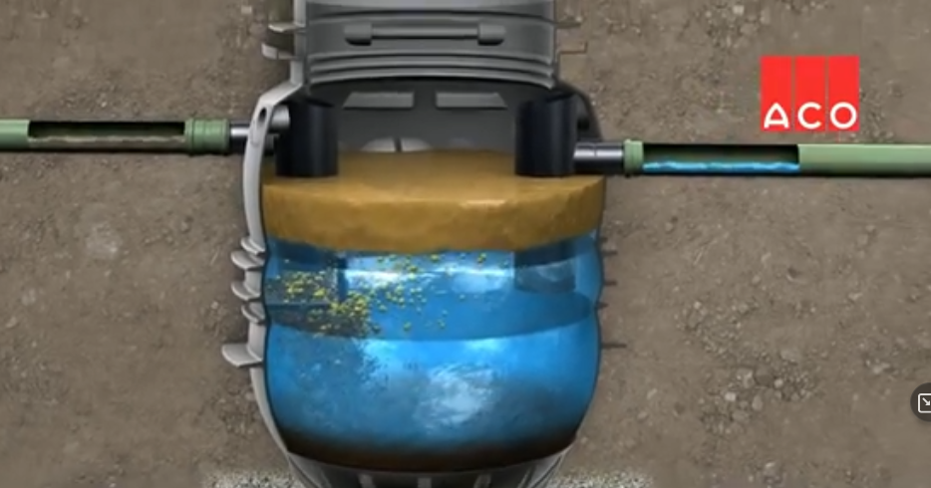

Lapák tuků AS-FAKU FOZ – včetně popisu 3 minuty
https://www.youtube.com/watch?v=Zpi1RZzCX7Y

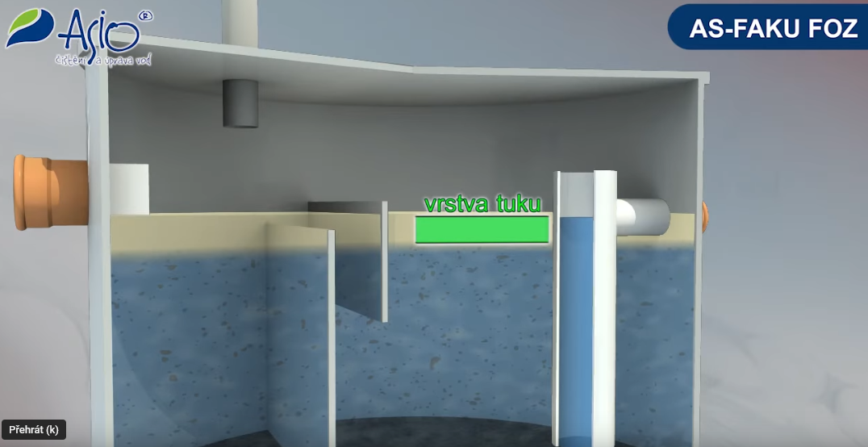

SYSTÉMY HOSPODAŘENÍ S DEŠŤOVOU VODOU – opakování do KOCU k projektu č.2 HSDV 2 min.
https://www.youtube.com/watch?v=oX909ZZVH5o
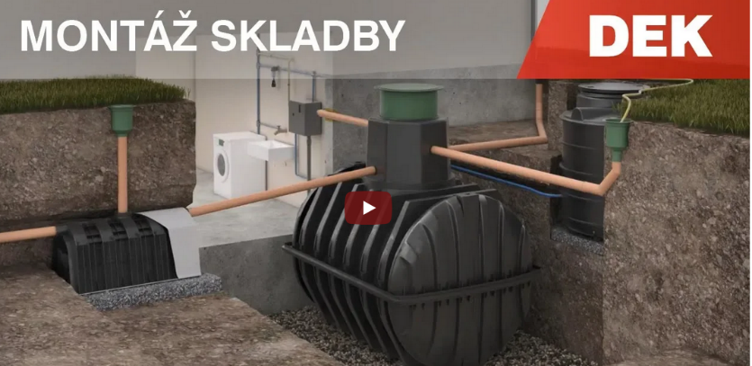

D. PRÁDELNY A ČISTÍRNY 9. 2. 2023

Prádelny. Z důvodu vyšší teploty vody (nad 40°C), která se odvádí od pracích strojů je nutno vybudovat vychlazovací jímku. Velikost podle množství odváděné vody. Pro průmyslové prádelny zpravidla vyhovují nádrže 50 – 100 m3. Instaluje se vně budovy a jsou do ní svedeny jen vody z prádelny. Nádrž je dělena přepážkami kvůli lepšímu vychlazení. Do nádrže mohou být svedeny i vody dešťové.
Čistírny. V čistírnách oděvů se mj. pracuje s trichlorethylenem a benzínem. Pro zachycení trichlorethylenu se na samostatném potrubí od čistících strojů zřizuje samostatná usazovací jímka. Protože trichlorethylen je těžší než voda, usazuje se v jímce a v pravidelných intervalech se musí odstranit.

Od benzínových čistících strojů se vede samostatné potrubí a na vývodu z budovy se osadí odlučovač benzínu a olejů.

Viz C6 a C7.

D. OCHRANA OBJEKTŮ PROTI VZDUTÉ VODĚ (71) 9. 2. 2023

Ke zpětnému zatékání vody z kanalizace do objektu může docházet při silných deštích, záplavách nebo při ucpání potrubí systému jednotné stokové soustavy. Odpadní voda pak v těchto případech může vytékat ze zařizovacích předmětů, které se nacházejí v budově pod tzv. úrovní hladiny vzduté vody, což je zpravidla prostor pod úrovní terénu. Tato místa je proto potřeba chránit umístěním zařízení, které automaticky zabrání zpětnému proudění vody. K tomuto účelu se používají kanalizační zpětné armatury. Nejčastěji jsou to zpětné klapky – nutno k nim zajistit přístup z důvodu oprav (např. šachta).

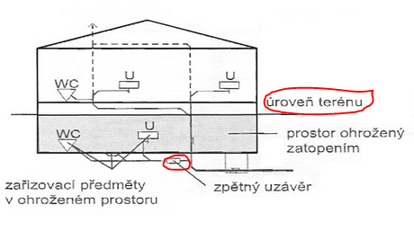

Kanalizačním potrubím s uzávěry nesmí být odváděna odpadní voda ze ZP, vpustí a zařízení, která jsou nad hladinou vzduté vody.

Kanalizační uzávěr instalován v budově musí být trvale přístupný, mimo budovu musí být umístěn ve vodotěsné šachtě.
- - - - - - - - - - - - - - - - - - - - - - - - - - - - - - - -
Obrázková příloha
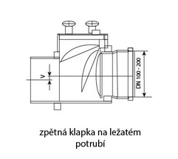
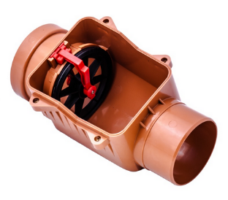

Kanalizační zpětná klapka
https://triker.cz/p-290900000110/Kgzk-zpetna-klapka-jednoklapkova-s-aretaci-dn110/

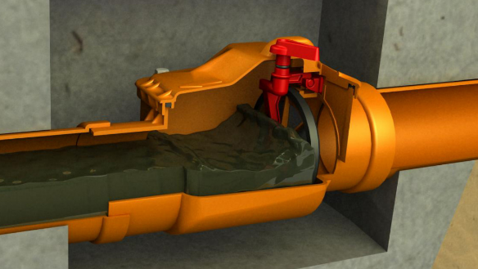
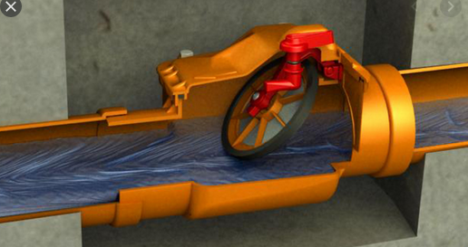

Voda v kanalizačním potrubí odtéká Klapka brání zpětnému toku

https://www.pkvplus.cz/p/kanalizacni-zpetna-klapka-dn-125
https://triker.cz/p-290900000110/Kgzk-zpetna-klapka-jednoklapkova-s-aretaci-dn110/

Také firma Aliaxis nabízí zpětné klapky – klapka OTTIMA 2 (vhodná pro WC černou vodu)
https://www.aliaxis.cz/cs/produkty/inzenyrske-site/zpetne-klapky-ottima

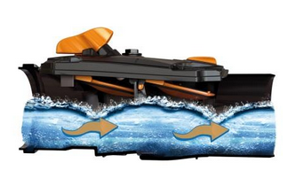
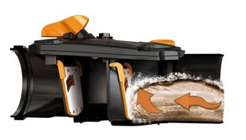

Obvyklá poloha Efektivní ochrana

Vychytávka pro umístění mimo budovu
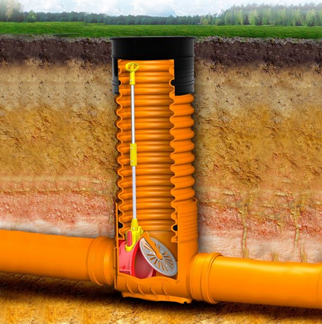
Zdroj:
https://www.pkvplus.cz/p/zpetna-klapka-vcetne-sachty-400-kg-200-s-hlinikovou-tyci-na-hladkou-trubku?gclid=EAIaIQobChMI-qvO452M7wIVDSwYCh24eAJeEAYYASABEgI9G_D_BwE

Doporučené místo pro instalaci je kanalizační potrubí mezi budovou a hlavní odpadní sítí
Zpětná klapka je připevněna k hliníkové tyči zakončené pákou. To umožňuje snadné vyjmuté klapky ze šachty při kontrole nebo údržbě.

Názormé video do výuky
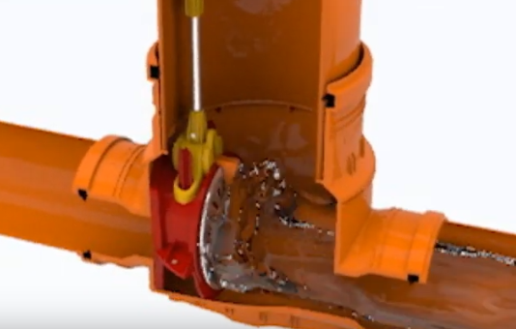
https://www.youtube.com/watch?v=7pOycrCcDIM
1 min
Revizní šachta se zpětnou klapkou je navržena pro použití v sanitárních odpadních systémech, nebo na dešťovou vodu. Doporučené místo pro instalaci je kanalizační potrubí mezi budovou a hlavní odpadní sítí. Šachta se zpětnou klapkou slouží jako revizní šachta chránící budovy před záplavami a vniku hlodavcům. KONTAKT: forins.cz@gmail.com

Čištění a kontrola zpětné armatury

ČSN 75 6760 požaduje zpětné armatury nejméně dvakrát ročně čistit. Firma HL doporučuje provádět kontrolu a případné čištění také nejméně dvakrát ročně.
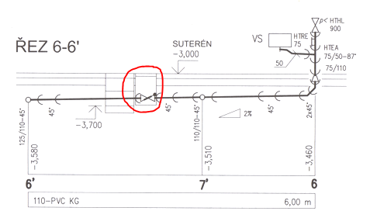

Podélný rozvinutý řez se šachtou a zpětnou klapkou HL 710

Šachta: viz část „d“ nahoře této str.
Rozměr: 1000 x 800 mm
Poklop: 600 x 900 mm

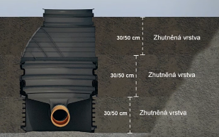
Instalace šachty Wavin Tegra 1000
https://www.youtube.com/watch?v=FNVni8Tzv1Q
1:50 minut

- - - - - - - - - - - - - - - - - - - - - - - - - - - - - - - -

Jednotlivé ZP lze chránit zpětným uzávěrem napojeným přímo na ZP nebo instalací na připojovací potrubí.

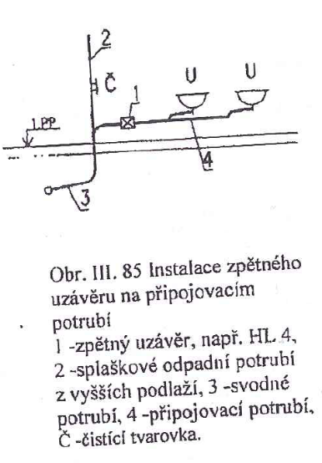
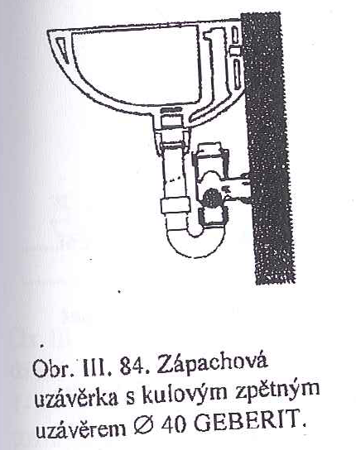

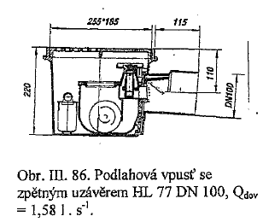
Vyrábějí se také podlahové vpusti se zabudovaným zpětným ventilem.

Až přijde na věc, tak zde je postup.

Ochrana proti zpětnému vzdutí podle ČSN EN 12056-4
Zdroj: https://voda.tzb-info.cz/kanalizace-splaskova/13057-zpetne-armatury-proti-vzdute-vode
Také HL: https://www.hutterer-lechner.com/upload_cms/%7B9f6f829a-1991-dc9a-5582-10b7dc24d858%7DZpetne%20armatury%20proti%20vzdute%20vode%20HL_RSK_CZ.pdf?i=1

Platné normy/předpisy
ČSN EN 12056-4 Vnitřní kanalizace - Gravitační systémy - Část 4: Čerpací stanice odpadních vod - Navrhování a výpočet
ČSN 75 6760 Vnitřní kanalizace
ČSN EN 752 Odvodňovací a stokové systémy vně budov - Management stokového systému
ČSN EN 13564 Zpětné armatury pro vnitřní kanalizaci

a) Kde je výška hladiny vzduté vody?
Výšku hladiny vzduté vody by měl sdělit provozovatel veřejné kanalizace. Pokud může ke zpětnému vzdutí dojít a výška hladiny vzduté vody není známa, považuje se za hladinu vzduté vody úroveň terénu (obvykle povrch vozovky nebo chodníku) v místě napojení kanalizační přípojky do stoky.

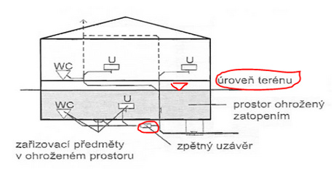

b) Tam kde nejsou fekálie
Pro odpadní vody bez fekálií se mohou použít všechny typy zpětných armatur podle ČSN EN 13564-1 (tedy typy 0 až 5).
Typ 0: Zpětná armatura určená do ležatého potrubí obsahující pouze automatický uzávěr. Tomuto typu odpovídají zpětné armatury HL 710, HL 712, HL 715 a HL 720 se samočinně fungující zpětnou klapkou.
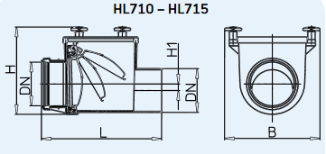
Například HL 710 má jednu automatickou klapku

Zdroj: https://www.hutterer-lechner.com/cs/Products/catalog/Anti-flood-valves/anti-flood-valves/HL710.aspx

c) Jaký typ zpětné armatury použít pro fekálie (WC)
Pro odpadní vody bez fekálií se mohou použít všechny typy zpětných armatur podle ČSN EN 13564-1 (tedy typy 0 až 5). Pro odpadní vody s fekáliemi WC (tzv. černou vodu) se smějí použít jen zpětné armatury typu 2 a 3 podle ČSN EN 13564-1.
Například HL 710.2 má dvě automatické klapky a ruční nouzový uzávěr
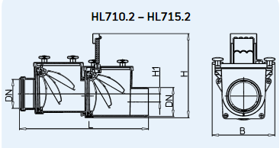
Zdroj: https://www.hutterer-lechner.com/cs/Products/catalog/Anti-flood-valves/anti-flood-valves/HL710.2.aspx

Také firma Aliaxis nabízí zpětné klapky – klapka OTTIMA 2 (vhodná pro WC černou vodu)
https://www.aliaxis.cz/cs/produkty/inzenyrske-site/zpetne-klapky-ottima

Obvyklá poloha Efektivní ochrana

d) Správné a nesprávné umístění zpětné armatury

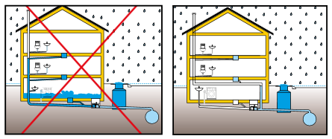

Proti vniknutí vzduté vody se chrání pouze zařizovací předměty a vpusti, které se nacházejí pod hladinou zpětného vzdutí. Kanalizačním potrubím chráněným proti zpětnému vzdutí se nesmí odvádět odpadní vody z ploch, zařizovacích předmětů a zařízení, která se nacházejí nad hladinou zpětného vzdutí ve stoce.
Pokud se ochrana provádí zpětnou armaturou, osazuje se zpětná armatura na oddělené svodné potrubí, na které jsou napojeny jen zařizovací předměty a vpusti nacházející se pod hladinou zpětného vzdutí. Toto řešení umožňuje používání zařizovacích předmětů nacházejících se nad hladinou zpětného vzdutí a zabraňuje vyplavení suterénních prostor odpadními vodami z budovy při uzavření zpětné armatury.
Zdroj: https://docplayer.cz/105745508-Dn40-dn32-sklep-zpetne-vzduti.html
e) Provedení správné instalace

Na přívodním potrubí ke zpětné armatuře je v návaznosti na ČSN EN 13564-1 požadováno provést těsně před armaturou převýšení rovné nejméně 70 % světlosti přívodního potrubí, které se provede např. pomocí dvou kolen 30° až 45°. Převýšení je požadováno proto, aby voda z přívodního potrubí mohla odtéct i při malém stupni plnění. Zpětné armatury firmy HL však mají lepší vlastnosti než požaduje ČSN EN 13564-1 a její zpětné klapky otevírají při výšce plnění vody v potrubí 20mm. Tedy méně než je požadováno normou. Tato přednost umožňuje použít pro převýšení dvě kolena s úhlem 15°.
Zdroj: https://voda.tzb-info.cz/kanalizace-splaskova/13057-zpetne-armatury-proti-vzdute-vode

f) Jak zajistit přístup ke zpětné armatuře

Přístup ke zpětné armatuře umístěné v zemi se zajistí šachtou mající stejné rozměry jako šachta čistící. Při obdélníkovém tvaru a hloubce do 750 mm je rozměr šachty 600 × 900 mm, při větší hloubce 800 × 1000 mm. Kruhová šachta musí mít průměr 1000 mm. Poklop šachty má rozměr 600 × 900 mm. Při hloubce šachty větší než 1900 mm se může použít čtvercový nebo kruhový poklop o světlosti nejméně 600 mm.
Zdroj: https://voda.tzb-info.cz/kanalizace-splaskova/13057-zpetne-armatury-proti-vzdute-vode

Vychytávka pro umístění mimo budovu
Zdroj:
https://www.pkvplus.cz/p/zpetna-klapka-vcetne-sachty-400-kg-200-s-hlinikovou-tyci-na-hladkou-trubku?gclid=EAIaIQobChMI-qvO452M7wIVDSwYCh24eAJeEAYYASABEgI9G_D_BwE

Doporučené místo pro instalaci je kanalizační potrubí mezi budovou a hlavní odpadní sítí
Zpětná klapka je připevněna k hliníkové tyči zakončené pákou. To umožňuje snadné vyjmuté klapky ze šachty při kontrole nebo údržbě.

e) Čištění a kontrola zpětné armatury

ČSN 75 6760 požaduje zpětné armatury nejméně dvakrát ročně čistit. Firma HL doporučuje provádět kontrolu a případné čištění také nejméně dvakrát ročně.

Podélný rozvinutý řez se šachtou a zpětnou klapkou HL 710

Šachta: viz část „d“ nahoře této str.
Rozměr: 1000 x 800 mm
Poklop: 600 x 900 mm

C.1 LAPAČE STŘEŠNÍCH SPLAVENIN - GAJGRY

Lapač střešních splavenin – lapače střešních splavenin se používají pro zachycení úlomků krytiny, písku, mechu apod., splavených dešťovou vodou ze střech. K tomuto účelu jsou uvnitř opatřeny vyjímatelným košem. Osazují se v úrovni terénu na vnějších dešťových odpadech. U dešťových odpadních potrubí vedených uvnitř budovy je jejich instalace zakázána, protože při ucpání by mohly být příčinou vyplavení místností. Aby byly lapače střešních splavenin stále funkční, musí se pravidelně čistit – nejméně dvakrát ročně, lépe však po každém větším dešti. V minulosti se používaly lapače litinové,v součastné době se jedná o výrobky z plastů.

C.2 LAPAČ TUKU (92)

Tuhnoucí tuky by se mohly usazovat na stěnách potrubí a zmenšovat tak jeho průměr, proto se zachycují v odlučovačích tuku. Lapače tuku se používají například u velkých kuchyní a provozů které zpracovávají oleje, tuky a maso.
Nejčastější umístění odlučovače je pod terénem vně objektu(např. naše škola).
Může být i uvnitř v místnosti kde je zamezeno šíření zápachu (viz Lapáky tuků AS-FAKU FOZ video http://www.asio.cz/cz/253.lapaky-tuku NÁZORNÉ VIDEO.
Přístup do odlučovače je zajištěn poklopem. Prostor lapače musí být odvětrán mimo budovu. Princip odlučovače spočívá v různé měrné hmotnosti vody a tuku – tuky jsou lehčí než voda a usazují se na hladině v nádrži mezi dvěma nornými stěnami. Odlučovač může být vyroben z plastu, litiny nebo betonu.

Obrázek u maturity k dispozici – popis bude vaším úkolem

Zdroj: http://www.asio.cz/cz/253.lapaky-tuku

Domácí úkol:
Shlédni názorné video !!!!

Do lapáku nesmí být zaústěny vody z WC, sprch, střechy, garáže, parkoviště apod.
A také ne odpadní vody od strojů na škrábání brambor a přípravu zeleniny.

https://www.asio.cz/cz/253.lapaky-tuku

Zařízení je určené k odlučování tuku z přitékající znečištěné vody, ve kterém na základě rozdílu měrných hmotností mezi odlučovanou látkou a nosnou tekutinou a na základě zmenšení rychlosti proudění dochází k odlučování tukových částic jejich vynášením k hladině. Lapák tuků je zařízení sloužící především k ochraně kanalizace před mechanickými problémy při zalepování potrubí tukem.

C.3 LAPAČ ŠKROBU (92)

Odpadní voda ze škrabek brambor obsahuje velké množství škrobu, který by se v potrubí snadno usazoval a mohlo by docházet k jeho ucpávání. Škrob se snadno usadí sedimentací při pomalém průtoku. Lapač škrobu má být součástí strojů na škrábání brambor a přípravu zeleniny. Při výběru technologie je třeba dát přednost strojům se zabudovaným lapačem škrobu.

Umísťuje se podobně jako lapače tuků u velkokuchyní a provozů, kde se zpracovává velké množství brambor.
Lapač má předkomoru, kde se vodní sprchou sráží škrobová pěna. Vodní sprcha musí být napojena na vodovod přes zařízení, které zabraňuje zpětnému nasátí znečištěné vody. Ve druhé komoře dochází k usazování těžšího škrobu.

C.4 ODLUČOVAČ BENZÍNU A OLEJŮ (96 TEC)

Používají se u autoservisů, myček aut, garáží nebo čerpacích stanic pohonných hmot. Nebo na dešťové kanalizaci z parkovišť. Princip je podobný jako u lapače tuků – využívá se menší hmotnost oleje a benzínu než vody. Tyto odlučovače mají navíc uzavírací ventil s plovákem, který se drží na hladině vody (tj. pod hladinou benzínu nebo oleje) a v případě zaplnění lapače benzínem nebo olejem se se odtok uzavírá. Před tato zařízení je nutné zařadit lapač kalů aby nedošlo k narušení funkce ventilu.

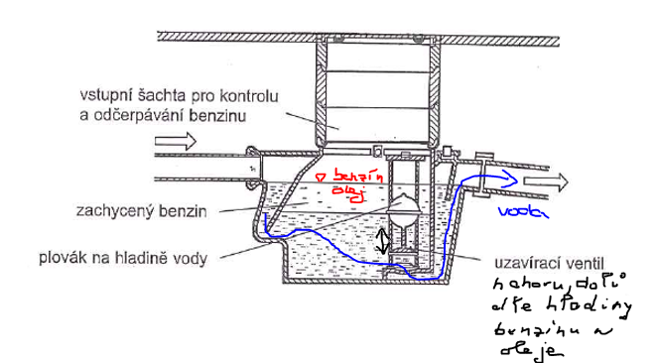
Pro Klárku: https://www.aco.cz/produkty/odlucovace-ropnych-latek

Vhodné oblasti použití, různé varianty a výkresy dwg viz: https://www.aco.cz/produkty/odlucovace-ropnych-latek

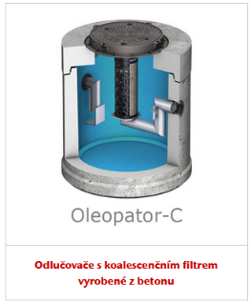
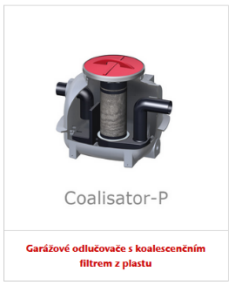

https://www.aco.cz/produkty/odlucovace-ropnych-latek/odlucovace-z-betonu

C.5 NEUTRALIZAČNÍ STANICE KYSELIN (92)
Používá se hlavně u odtoků odpadní vody z laboratoří, chemických provozů a nemocnic. V těchto provozech je vždy kanalizace dělena na splaškovou a chemickou. Pokud se hodnota pH (kyselost či zásaditost ) vypouštěných odpadních látek liší od hodnot, které dovoluje kanalizační řád (pH 6,5 až 8) musí se nainstalovat neutralizační jímka. Neutralizace kyselých nebo zásaditých vod se provádí látkami opačného charakteru.
Hodnota pH nabývá hodnot 0 až 14 a platí, že čím je hodnota pH nižší, tím je roztok kyselejší. Pokud má vodný roztok pH = 7, není ani kyselý, ani zásaditý a nazýváme ho neutrální. Stupnice pH je velmi používaná.

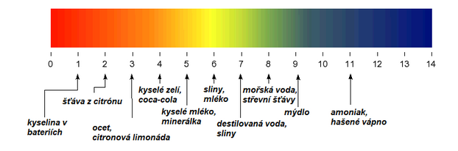

C6: Prádelny – zřizuje se samostatná kanalizace. Teplá voda v pracích strojích převyšuje maximálně povolenou teplotu 40°C, kterou je dovoleno pouštět do venkovní kanalizace. Z těchto důvodů se odpadní vody z pracích strojů svádějí samostatně do vychlazovací jímky umístěné vně budovy. Jímka je vodotěsná betonová nádrž. Do této jímky je povoleno svádět srážkové vody ze střechy. Pro průmyslové prádelny vyhovují nádrže o objemu 70 až 100 m³.

C7: Čistírny prádla a oděvů: V těchto provozech se pracuje trichloretylenem a benzínem. Na samostatném potrubí od čistících strojů se zřídí usazovací jímka pro zachycení trichloretylénu. Trichlóretylen je těžší než voda, usazuje na dně a v pravidelných intervalech se odstraňuje.
Od benzínových čistících strojů se odpadní vody svedou samostatným potrubím a na vývodu kanalizace z budovy se osadí odlučovač benzínů a olejů.

C.8 LAPAČ KALŮ A PÍSKU (TEC II 95)

Jedná se v podstatě o usazovací nádrž s čistícím otvorem v horní části. Umísťují se tam, kde se předpokládá přítok vody s velkým množstvím písku a nečistot .
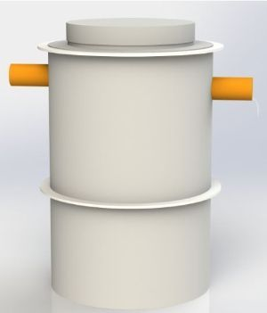
Lapač písku (lapáky písku) se doporučuje pro automyčky a je důležitou součástí systému čištění odpadních vod.
Pokud se projektují automyčky nebo otevřená parkoviště, doporučuje se instalovat lapače písku (LP), které oddělují písek od odpadní vody a usnadňují provoz a údržbu kanalizačních systémů objektu.
https://solid-plast.cz/lapace-pisku/

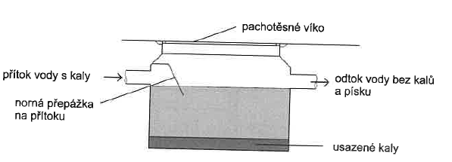

Písemka č. 1
1. Význam zařízení
2. Funkce zápachové uzávěrky, obrázek
3. Funkce přepadu
4. Funkce a popis vpustí
5. Lapače střešních splavenin

Písemka č. 2
1. Kde a proč se používají lapače tuků, popis obrázku
2. Kde a proč se používají lapače škrobů, popis obrázku
3. Kde a proč se používají odlučovače benzínů a olejů, popis obrázku
4. Kde a proč se používá neutralizační stanice kyselin, popis obrázku
5. Kde a proč se používá lapač kalů a písku

Písemka č. 3
1. Proč se řeší ochrana objektů proti vzduté vodě, jakou armaturou a kde se uvažuje výška hladiny vzduté vody.
2. Správné a nesprávné umístění zpětné armatury
3. Kdy stačí jedna klapka a v jakém případě musí být klapky dvě
4. Jak se řeší ochrana ZP
5. Jak je zajištěn přístup ke zpětné armatuře

Doplnění tématu s ohledem na armatury zmiňované v části tohoto dokumentu:
- ventily viz C4
- šoupátko viz D

VENTILY
Uzavírací částí je kuželka, která dosedá na sedlo.
Posouvání kuželky je šroubovým mechanismem – ovládání je pozvolné.
Ventily jsou spolehlivé

Výhody – nezpůsobuje tlakové rázy v potrubí
Nevýhody – vnitřní členitost tělesa způsobuje hydraulické ztráty, jednosměrný průtok kapaliny

Podle konstrukce dělíme ventily na: přímé a rohové

Ventil – umožňuje průtok jen jedním směrem. Průřez se uzavírá přitlačením kuželky k sedlu pohybem rovnoběžným se směrem toku. Uzavírání i otevírání je pozvolné, nedochází k rázům.

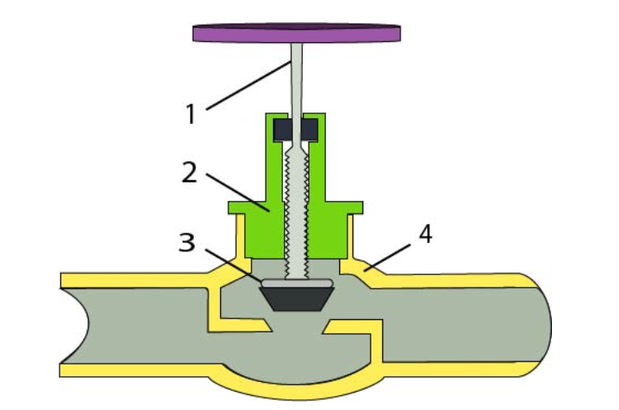
Zdroj: https://publi.cz/books/208/08.html
Video: ukázka

Legenda:
1. dřík
2. zátka se závitem
3. kuželka
4. tělo ventilu s přepážkou

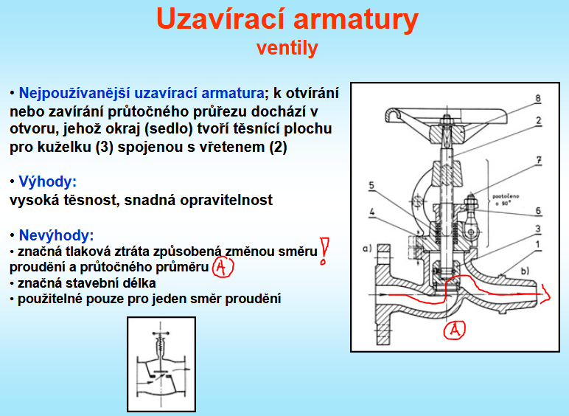
Zdroj: https://slideplayer.cz/slide/11124343/

ŠOUPÁTKA
Zdroj: http://www.zamekkurim.cz/security/Dum%20-%20Digitalni%20ucebni%20materialy/01_Sada_spoje_a_spojovaci_soucasti/VY_32_INOVACE_01_19_Armatury_uzaviraci.pdf

Uzavírací část je srdce ve tvaru klínu.
Zasouvání a vysouvání srdce se ovládá šroubovým mechanismem – ovládání je pozvolné.

Výhody – nezpůsobuje tlakové rázy v potrubí – přímý průtok tekutiny plným průřezem potrubí – minimální hydraulické ztráty – obousměrný průtok kapaliny
Nevýhody – náročnost na přesnost výroby

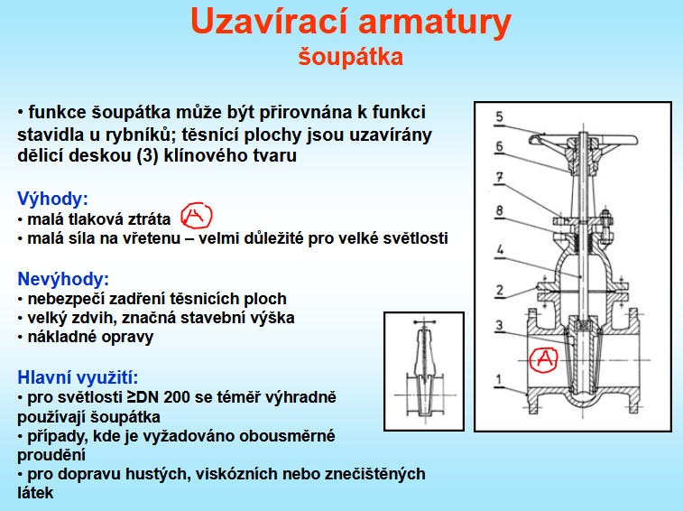

Zdroj: https://slideplayer.cz/slide/11124343/

KOHOUTY

Kohout tvoří vnější těleso, ve kterém je otočně uloženo těleso:
- tvaru komolého kužele – kuželový kohout (již se nepoužívají)
- tvaru koule – kulový kohout.

V tělese je příčně provedený otvor. Natočení od 0 – 90° se umožňuje průtok kapaliny.
Kohouty se používají pro nízkotlaké rozvody tekutin a plynů do jmenovitého průměru DN 00.

Nevýhody – rychlým uzavíráním vznikají v potrubí rázy.
Výhody – Jednoduchá konstrukce, snadné ovládání, obousměrný průtok kapaliny

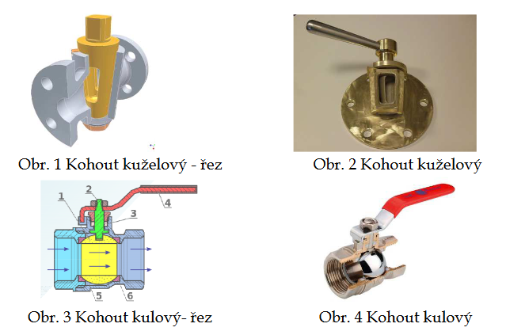
Dle konstrukce je dělíme na kohouty:
- Přímé a rohové
- Dvojcestné, trojcestné, čtyřcestné
- Vodovodní, plynové, odvodňovací, odvzdušňovací.

Kulový kohout s filtrem
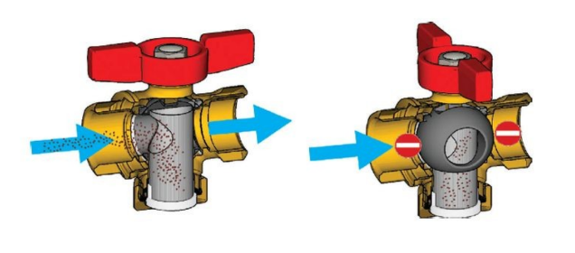
Uzavírací prvek – koule

Když je kohout otevřený, prochází kapalina filtrem, kde zpomaluje, aby došlo k zachycení a usazení pevných nečistot. Nečistoty se zachytí na nerezovém sítku, kde pak spadnou na dno zátky. Speciální konstrukce těla kulového kohoutu umožňuje využití celé plochy sítka, čím se prodlužuje interval jeho čištění. Když je kohout uzavřen, kapalina neprochází filtrem, jelikož je odstaven od zbytku systému. V této poloze lze uvolnit zátku a vyjmout sítko. Sítko se propláchne pod tekoucí vodou a lehce očistí plastovým kartáčkem.

Zdroj: https://vytapeni.tzb-info.cz/124964-r701f-kulovy-kohout-se-sitkem-filter-ball

